Letnie koncerty orkiestry dętej
Niewątpliwą atrakcją tegorocznych wakacji, zresztą jak co roku, będą regularnie odbywające się koncerty Orkiestry Dętej OSP Rabka-Zdrój pod kierownictwem Jacka Klinowskiego.
Orkiestra, mająca już ponad 100-letnią historię, występować będzie latem w każdą niedzielę lipca i sierpnia od godz. 16:00 do godz. 17:30 w Parku Zdrojowym na placu „Pod Grzybkiem”. W repertuarze orkiestry są: polki, marsze oraz muzyka rozrywkowa i taneczna.
Koncertom orkiestry towarzyszy pokaz sprzętu ratowniczo-gaśniczego OSP z terenu gminy Rabka-Zdrój.

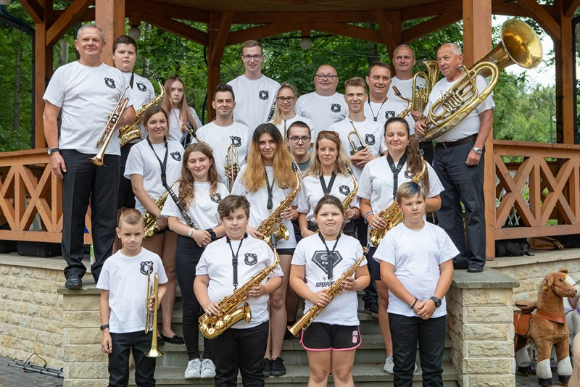

Wakacyjne pociągi retro Doliną Skawy 2023

Jak co roku zapraszamy na wakacyjne przejazdy retro w 2023 roku. W tym roku we wszystkie weekendy wakacyjne zapraszamy na przejażdżki z Chabówki do Osielca przez Jordanów. W trakcie przejazdu będzie można podziwiać piękny krajobraz kotliny Rabczańskiej i podnóży Beskidu Makowskiego. Podróż zabytkowym pociągiem zestawionym z lokomotywy parowej i wagonów sprzed 90-ciu lat to dla wszystkich pełna niezapomnianych wrażeń niepowtarzalna forma aktywnego wypoczynku.
To najlepszy pomysł na miłe, aktywne spędzenie czasu z dala od codziennego zgiełku
w przepięknej scenerii i historycznym klimacie
Rozkład jazdy i cennik
Chabówka – Osielec – Chabówka
1, 2, 8, 9, 15, 16, 22, 23, 29, 30. lipca,
5, 6, 12, 13, 19, 20, 26, 27 sierpnia 2023r.
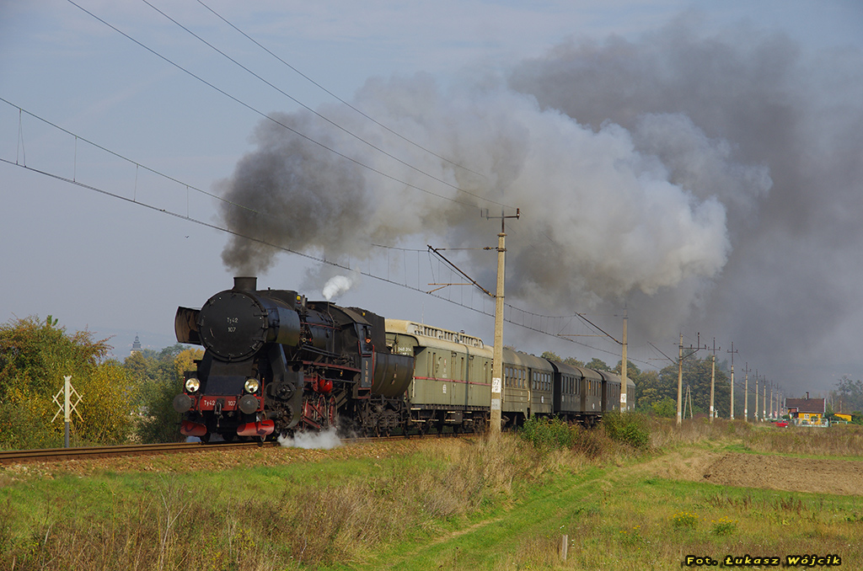
r.
Chabówka – Osielec
Stacja | Pociąg poranny | Pociąg popołudniowy
Chabówka Skansen | 9.00 | 14.00
Chabówka Stacja PKP | 9:25 | 14:24
Skawa | 9:39 | 14:39
Jordanów | 9:53 | 14:50
Osielec | 10.05 | 15.02

Osielec – Chabówka
Stacja | Pociąg poranny | Pociąg popołudniowy
Osielec | 10.38 | 15.31
Jordanów | 10:58 | 15:51
Skawa | 11:07 | 16:02
Chabówka Stacja PKP | p.11:23 | p.16:19
Chabówka Skansen | 11.35 | 16.35
Bilety można nabyć tylko u obsługi w pociągu. Płatność wyłącznie gotówką.
Ceny biletów:
Bilet odcinkowy Chabówka – Osielec – Chabówka lub Osielec – Chabówka – Osielec:
Normalny: 55,00 zł,
Ulgowy*: 45,00 zł.
*-bilet ulgowy przysługuje dzieciom i młodzieży od ukończenia 2 lat do ukończenia 14 lat.
Dzieci do lat 2 otrzymują przejazd bezpłatnie w ilości 1 dziecko z jedną osobą dorosłą, jednak bez prawa do zajęcia oddzielnego miejsca siedzącego.
Uwaga! pasażerowie wsiadający lub wysiadający z pociągu na terenie Skansenu w Chabówce zobowiązani są wykupić bilet wstępu zgodnie z cennikiem. Osoby niezainteresowane wstępem do Skansenu prosimy o kierowanie się na stację PKP Chabówka, gdzie wszystkie pociągi retro również się zatrzymują.

